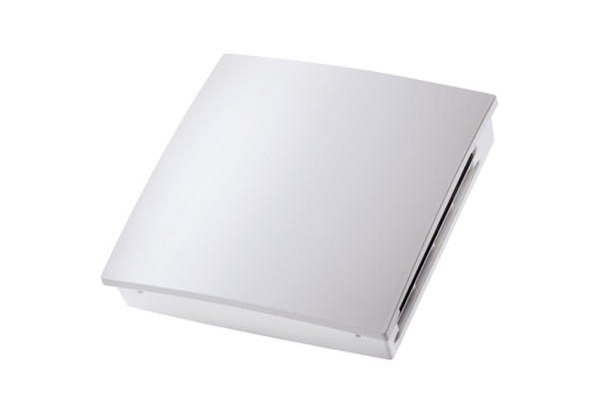Внешняя крышка PPB 30 AKКомплект поставки: 1 штукАссортимент: К
Номер артикула: 0093.1498Изготовитель: MAICO

